Министерство науки и высшего образования Российской Федерации

Федеральное государственное автономное образовательное учреждение

высшего образования

«Пермский национальный исследовательский политехнический университет» (ПНИПУ)

Электротехнический факультет

Кафедра информационных технологий и автоматизированных систем

Направление подготовки 09.03.01 «Информатика и вычислительная техника»

**Лабораторная работа № Сортировка «Шелла»**

**по дисциплине**

**«Основы алгоритмизации и программирования»**

**семестр** 2

Выполнил студент гр. ИВТ-21-1б

Балдин Алексей Игоревич

Проверил:

Яруллин Денис Владимирович

_____________ ____________

(оценка) (подпись)

_____________

(дата)

г. Пермь - 2021

**Цель**

Узнать и разобраться с видом сортировки, а именно сортировка Шелла.

Задание направлено на то, чтобы ученик мог пользоваться данной сортировкой в решении каких-либо задач, то есть, цель – овладеть данным методом.

**Постановка задачи**

Реализовать код, к нему блок-схему, оформить отчёт.

**Анализ задачи**

1. Определяем d – который равен (n / 2) для сравнения элементов отстоящих друг друга на d.
2. Сравниваем элементы по парно
3. Сокращаем d в два раза
4. Сортируем методом вставки до того, пока d != 1
5. При d = 1 проход по массиву происходит в последней раз

* Идея метода заключается в сравнение разделенных на группы элементов последовательности, находящихся друг от друга на некотором расстоянии.

**Исходные данные**

Объявляю переменные i, j, n, d, где d – расстояние между элементами, n – размер массива, i и j – индексы, через которые совершаю действия. Цикл (while) работает пока наше расстояние, уже поделенное на два, больше 0. Вложенный цикл (for) идет до (размер массива - расстояние), далее совершается сортировка вставкой. После расстояние вновь делится на 2, это всё происходит в цикле while (d>0). Далее после цикла выводится массив.

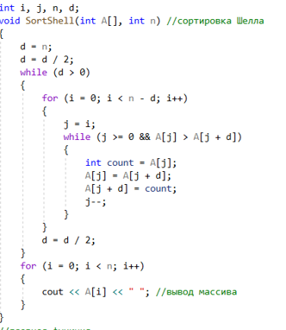

В основной программе локализирую на русский, даю на ввод пользователю размер массива, с помощью цикла (for) вывожу массив с пронумерованными элементами для удобства. Ну и обращаюсь в функции передав параметры, далее освобождаю место в памяти.

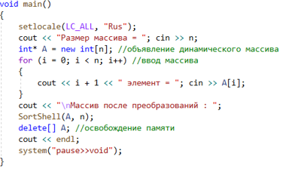

Код программы:

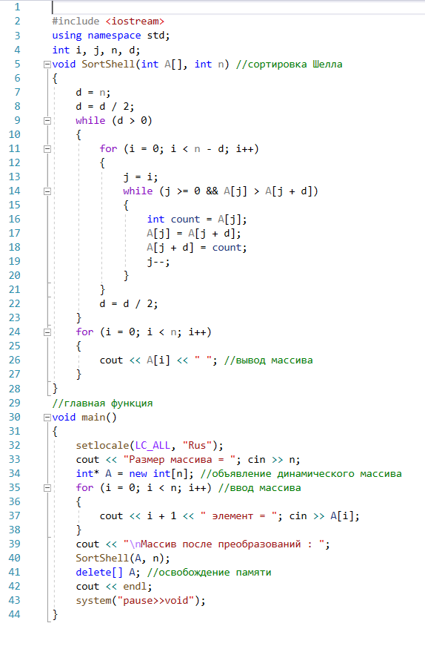

Результат работы программы:

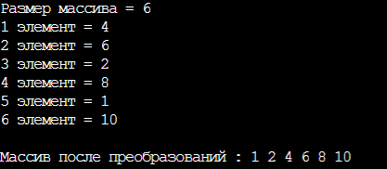

Решение 1

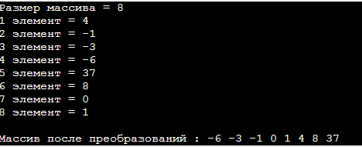

Решение 2

Блок-схема к задаче:

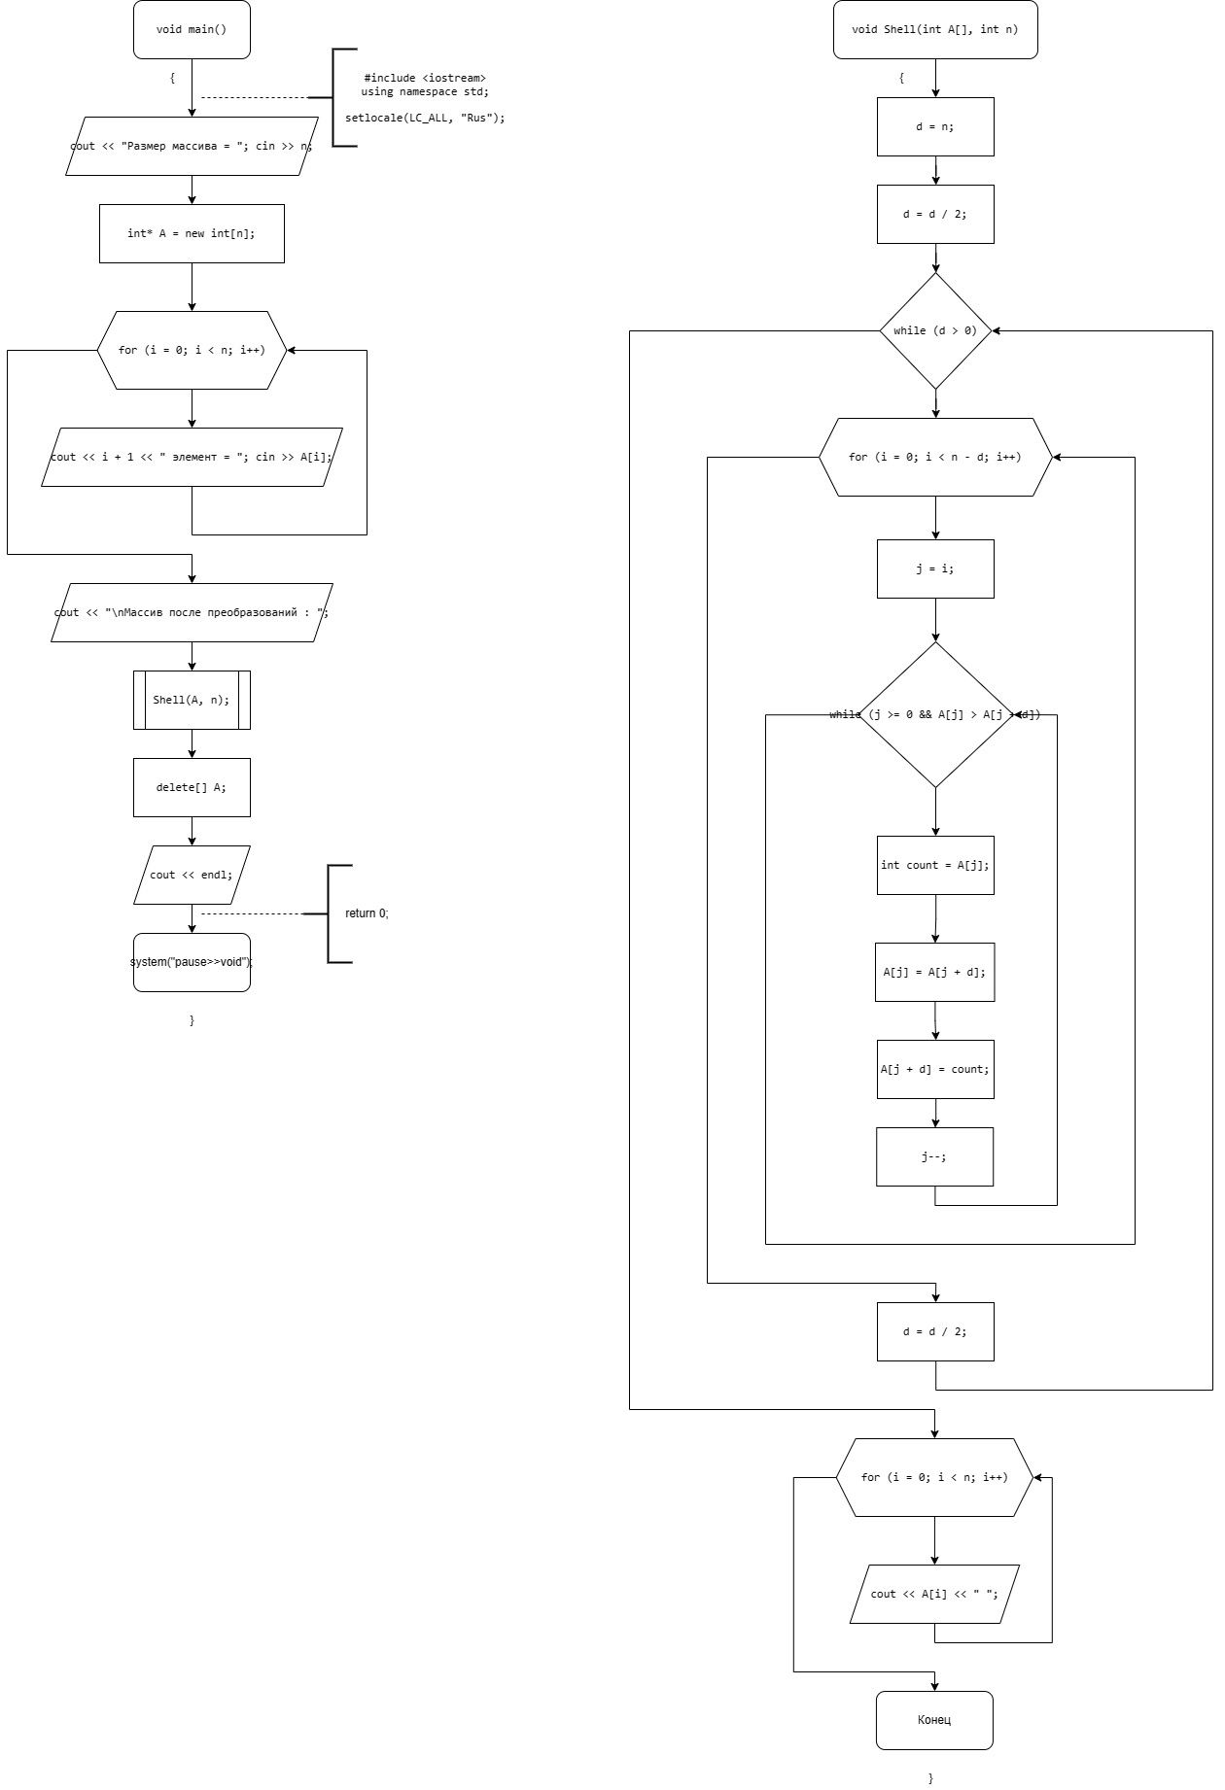

Рисунок 1